Guadalajara, Jal. a 11 de enero de 2021.
At´n: Gilberto González Silva
Correo: gimlive00@gmail.com
Teléfono: 442 54 28064
Cotización No. 8

Por este medio le saludamos y ponemos a su amable consideración la siguiente cotización:
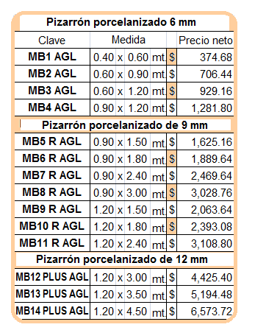
Artículo: Pizarrón blanco porcelanizado


Descripción: Pizarrón para escribir con marcador de tinta fugaz y borrar en seco con borrador de fieltro o una franela. Manufacturado con materiales de primera calidad y un excelente terminado. Superficie en hoja de lámina de acero porcelanizada, terminado vítreo color blanco. Base rígida de fibra de madera.
TIEMPO DE ENTREGA: En pizarrón porcelanizado 8 a 10 días.
CONDICIONES: Pago contra entrega, LAB Guadalajara.
VIGENCIA COTIZACIÓN: 30 días.

En espera de tener la oportunidad de poder servirle, nos despedimos cordialmente quedando a sus órdenes para cualquier información adicional.

Atentamente

Ana A. Guillén
Ventas
o

